DEUTSCHSPRACHIGE ZUBUCHERREISE NAMIBIA
RUNDREISE | KLEINGRUPPE 2026

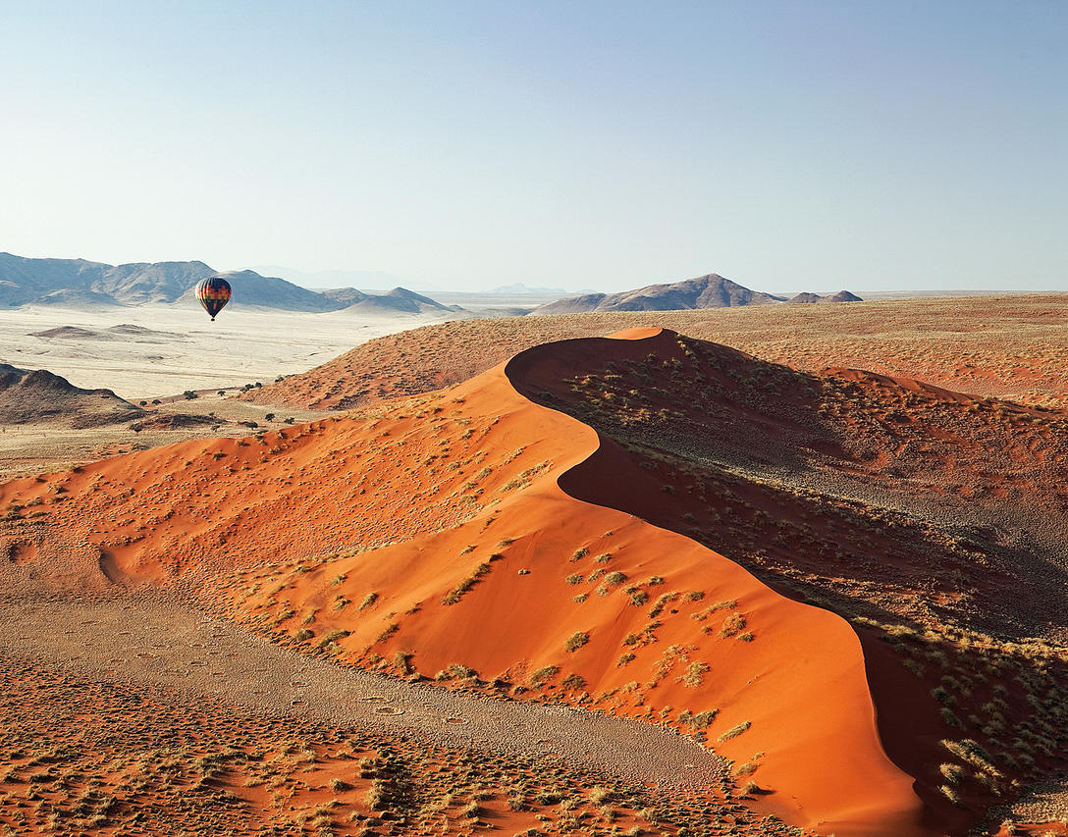 | 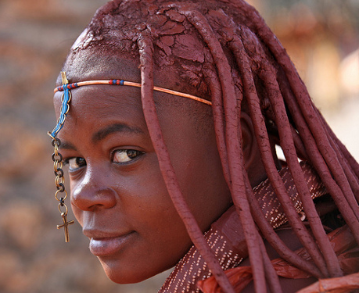
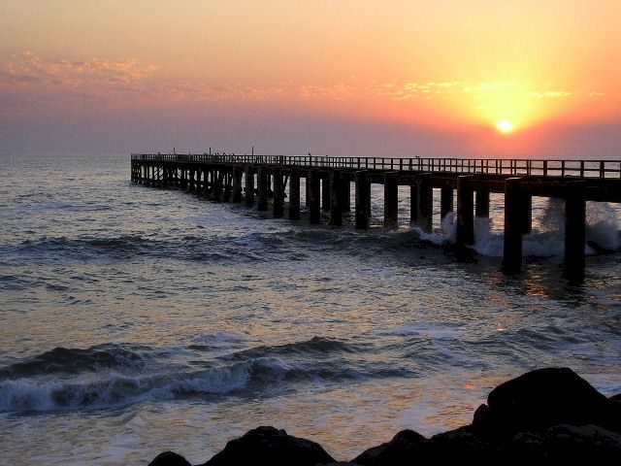 | 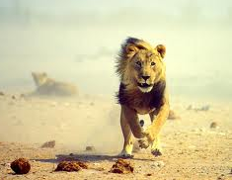

REISEROUTE
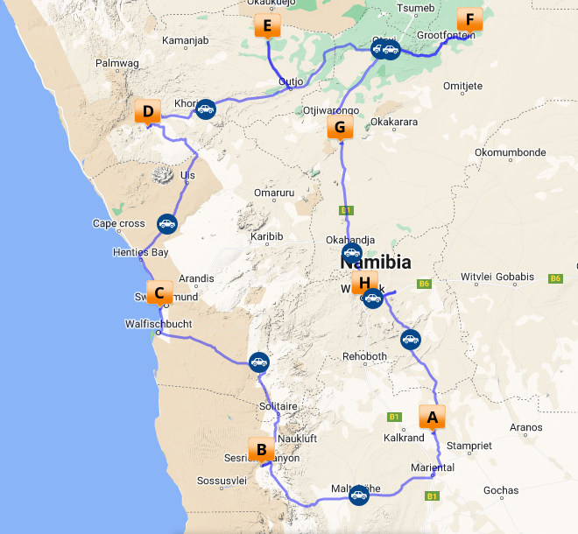

REISEVERLAUF
DATUM | ROUTING | HOTEL | VERPFLEGUNG | REINE FAHRTDAUER ZURÜCKGELEGTE KM
TAG 1 | Montag | WINDHOEK - KALAHARI | Camelthorn Kalahari Lodge, Suricate Tented Kalahari Lodge | D,B&B | 3h  235 km
TAG 2 | Dienstag | KALAHARI – SESRIEM | Desert Camp o.ä. | D,B&B | 4.5h  350 km
TAG 3 | Mittwoch | SESRIEM | Desert Camp o.ä. | D,B&B | 2h  130 km
TAG 4 | Donnerstag | SESRIEM – SWAKOPMUND | Legacy Swakopmund Hotel o.ä. | B&B | 6h  400 km
TAG 5 | Freitag | SWAKOPMUND | Legacy Swakopmund Hotel o.ä. | B&B
TAG 6 | Samstag | SWAKOPMUND – TWYFELFONTEIN | Twyfelfontein Country Lodge o.ä. | D,B&B | 5h  335 km
TAG 7 | Sonntag | TWYFELFONTEIN – ETOSHA | Etosha Village, Etosha Safari Camp o.ä. | D,B&B | 3.5h  300 km
TAG 8 | Montag | ETOSHA | Etosha Village, Etosha Safari Camp o.ä. | D,B&B | Abhängig von Tiersichtungen
TAG 9 | Dienstag | ETOSHA – TSUMEB | Minen Hotel o.ä. | D,B&B | Ganztags  350 km
TAG 10 | Mittwoch | TSUMEB – WATERBERG | Otjiwa Safari Lodge o.ä. | D,B&B | 2.5h  222 km
TAG 11 | Donnerstag | WATERBERG – WINDHOEK | Thule Hotel o.ä. | B&B | 2.5h  213 km
TAG 12 | Freitag | ABREISE ODER INDIVIDUELLE VERLÄNGERUNG | Transfer zum Flughafen Windhoek |  | 1h  45 km

Abkürzungen:
B&B = Übernachtung und Frühstück, D,B&B = Halbpension

Buchung:
Terra Nova Tours
PO Box 91397
Klein Windhoek, Namibia
Tel: +264 61 248600
zubucherreise@terra-nova.com.na

WETU Link: https://wetu.com/Itinerary/Landing/b412b7f9-6db5-4898-952f-641b24313b28

tourcodes und daten
TOURCODE | ANREISE WINDHOEK | ABREISE WINDHOEK
TN6NAM1 | Mo., März 2, 2026 | Fr., März 13, 2026
TN6NAM2 | Mo., März 30, 2026 | Fr., Apr. 10, 2026
TN6NAM3 | Mo., Apr. 20, 2026 | Fr., Mai 1, 2026
TN6NAM4 | Mo., Mai 18, 2026 | Fr., Mai 29, 2026
TN6NAM5 | Mo., Juni 15, 2026 | Fr., Juni 26, 2026
TN6NAM6 | Mo., Juli 6, 2026 | Fr., Juli 17, 2026
TN6NAM7 | Mo., Juli 27, 2026 | Fr., Aug. 7, 2026
TN6NAM8 | Mo., Aug. 3, 2026 | Fr., Aug. 14, 2026
TN6NAM9 | Mo., Aug. 17, 2026 | Fr., Aug. 28, 2026
TN6NAM10 | Mo., Sept. 7, 2026 | Fr., Sept. 18, 2026
TN6NAM11 | Mo., Sept. 21, 2026 | Fr., Okt. 2, 2026
TN6NAM12 | Mo., Sept. 28, 2026 | Fr., Okt. 9, 2026
TN6NAM13 | Mo., Okt. 19, 2026 | Fr., Okt. 30, 2026
TN6NAM14 | Mo., Nov. 2, 2026 | Fr., Nov. 13, 2026

- Kleingruppe: Minimum 2, Maximum 12 Teilnehmer
- Deutschsprachige Reiseleitung
- Tourenfahrzeuge:
- 1-3 Personen: Toyota Fortuner mit Driver-Guide


- 4-7 Personen: 8-Sitzer Landcruiser mit Driver-Guide, z.B.:
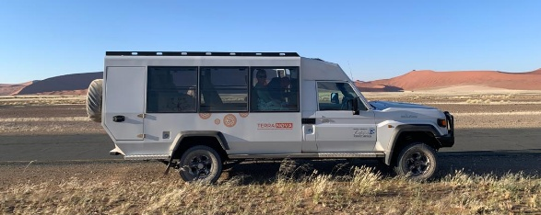
- 8 -12 Personen: 12-Sitzer Safari-Bus mit Fahrer und Reiseleiter, z.B.:
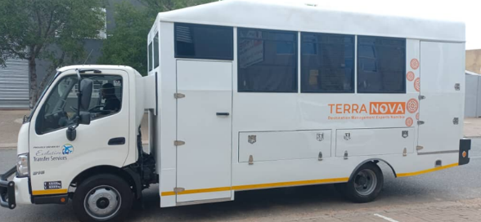

Gut vorbereitet: Das sollten Sie für Ihre Namibia-Reise wissen

Namibia ist ein außergewöhnliches Reiseziel, das mit seinen endlosen Wüstenlandschaften, faszinierenden Farbspielen und einzigartiger Tierwelt begeistert. Die Streckenführung durch das Land ist Teil des Erlebnisses, denn sie führt überwiegend über Schotterstraßen, die das authentische Safari-Gefühl unterstreichen. Da die Straßenverhältnisse auf Grund der extremen Wetterbedingungen schwanken können, setzen wir auf speziell angefertigte Safari-Trucks, die sich in puncto Fahrkomfort, Sicherheit und Geländetauglichkeit besonders bewährt haben. Rechnen Sie unterwegs mit Unebenheiten im Straßenverlauf und Steinschlag – Teil eines Namibia-Abenteuers!
Unsere Fahrzeuge sind mit Panoramafenstern ausgestattet, die hervorragende Ausblicke auf die vorbeiziehende Landschaft ermöglichen. Einige Fenster lassen sich öffnen, was ideale Bedingungen für Fotografen schafft. Bei starker Sonneneinstrahlung kann es dadurch auch im Fahrzeug etwas wärmer werden, ein kleiner Preis für ein intensives Naturerlebnis.

REISEPREISE 2026
Rack | in NAD | März – April 2026 | Mai – November 2026
Preis pro Person im Doppelzimmer | NAD 69.515,00 | 74.019,00
Einzelzimmerzuschlag | NAD 7.259,00 | NAD 7.906,00
Optionale Aktivitäten  (Preise NETTO und pro Person)  Vorausbuchung dringend empfohlen | März – November 2026
Tag 5:  Bootsfahrt zu Robben und Delfinen in Walvis Bay, vormittags, inkl. Mittagssnack und Transfers (halbtags) | NAD 1.450,00
Tag 5:  Living Desert Tour, vormittags, inkl. Transfers (halbtags) | NAD 900,00
Tag 7: Pirschfahrt am Nachmittag im Etosha National Park im Jeep, ca. 3-4 Stunden | NAD 1.290,00
Tag 11:  Rhino Tracking, ca. 2-3 Stunden am Morgen | NAD 1.265,00

Inkludierte Leistungen:
- Unterkunft wie angegeben
- 11 x Frühstück, 8 x Abendessen
- Klimatisiertes Tourenfahrzeug und deutschsprachige Reiseleitung von Tag 1 bis Tag 11
- Flughafentransfers mit englischsprachigem Reiseleiter an Tag 12
- Eintrittsgebühren wie folgt: Sunrise-Drive Kalahari an Tag 2, Namib Naukluft Park Sossusvlei, Sesriem Canyon, Twyfelfontein, Etosha Nationalpark für 2 Tage, ganztägige Pirschfahrt im Etosha Nationalpark im Geländewagen
- EMED: Medical Evacuation Insurance

Nicht inkludierte Leistungen:
- Nicht angegebene Leistungen
- Flüge
- Persönliche Ausgaben
- Trinkgelder
- Visagebühren

DETAILLIERTER REISEVERLAUF 2026
TAG 1 – MONTAG
Willkommen in Namibia – Fahrt von Windhoek in die Kalahari Wüste
Nach Ihrer Ankunft am Flughafen Windhoek werden Sie herzlich von einem englischsprachigen Fahrer in Empfang genommen. Dieser bringt Sie direkt ins Craft Center im Stadtzentrum, wo Sie die ersten Eindrücke Namibias auf sich wirken lassen können. Sollten Sie vor 10 Uhr landen, erwartet Sie dort ein leichtes Frühstück, das Ihnen einen angenehmen Start in den Tag ermöglicht. Ankünfte sind bis spätestens 13 Uhr möglich; anschließend trifft sich die gesamte Gruppe im Craft Center. Gemeinsam mit Ihrem deutschsprachigen Reiseleiter und den weiteren Teilnehmern beginnt um 14 Uhr die Fahrt in Richtung Kalahari – und damit das Abenteuer Namibia! Die Fahrt führt Sie südwärts in die weite, rotgoldene Landschaft der Kalahari-Wüste, ein faszinierendes Ökosystem, das sich über mehrere Länder des südlichen Afrikas erstreckt. Trotz ihres Namens ist die Kalahari keine klassische Wüste, vielmehr erwartet Sie eine halbtrockene Savannenlandschaft, die sich durch rote Sanddünen, grasbewachsene Ebenen und vereinzelte Kameldornbäume auszeichnet. Am späten Nachmittag erreichen Sie Ihre Lodge inmitten der Kalahari. Hier können Sie erst einmal in Ruhe ankommen, die Stille genießen und die herrliche Weite auf sich wirken lassen.
Übernachtung in der Kalahari (D, B&B)

TAG 2 – DIENSTAG
Sonnenaufgang in der Kalahari & Weiterreise nach Sesriem
Früh am Morgen starten Sie zu einem unvergesslichen „Sunrise Drive“ in die roten Dünen der Kalahari. Wenn die ersten Sonnenstrahlen über die endlosen Sandwellen streifen und die Landschaft in ein warmes Licht tauchen, erwacht die Wüste auf magische Weise zum Leben. Vielleicht entdecken Sie dabei auch schon erste Tiere, die die kühlen Morgenstunden für ihre Aktivitäten nutzen. Nach dem Frühstück geht es weiter in Richtung Namib-Wüste, genauer gesagt nach Sesriem, dem Tor zum berühmten Sossusvlei. Unterwegs legen Sie einen Stopp im charmanten Wüstennest Solitaire ein – ein skurriler Ort mit Kultstatus, der wie aus der Zeit gefallen scheint. Hier haben Sie Gelegenheit, den legendären Apfelkuchen zu probieren, ein echter Geheimtipp unter Namibia-Reisenden. Ihre Unterkunft in Sesriem liegt malerisch am Rande des Dünengürtels. Nach dem Check-In können Sie den weiten Blick über die Wüstenlandschaft von der Terrasse aus genießen, bevor Sie ein köstliches Abendessen unter dem klaren Sternenhimmel erwartet.
Übernachtung in Sesriem (D, B&B)

TAG 3 – MITTWOCH
Magie des Morgens am Sossusvlei & Sesriem Canyon
Schon bei Sonnenaufgang brechen Sie auf und fahren in den Namib-Naukluft-Nationalpark, um die leuchtenden Sanddünen im besten Licht zu erleben. Die einzigartige Farbpalette der Morgendämmerung, die von zartem Rosa bis zu tiefem Orange reicht, verleiht der Landschaft eine beinahe surreale Schönheit – ein Paradies für Fotograf*innen.
Ein Spaziergang durch das berühmte Dead Vlei führt Sie vorbei an jahrhundertealten, abgestorbenen Akazien, die wie Kunstwerke aus einer anderen Welt wirken. Wer möchte, kann den Dünenkamm erklimmen – mit 350 Metern gehört „Big Daddy“ zu den höchsten Sanddünen der Welt. Oben angekommen, erwartet Sie ein unvergesslicher Ausblick über das endlose Meer aus Sand. Das Frühstück genießen Sie als Picknick direkt am Fuße der Dünen – mit frisch gebrühtem Kaffee und der stillen Weite der Wüste als Kulisse. Im Anschluss besuchen Sie den Sesriem Canyon, eine bis zu 30 Meter tiefe Schlucht, die der Tsauchab-Fluss über Millionen Jahre hinweg in das Sedimentgestein geschnitten hat. Der Spaziergang durch die enge Schlucht offenbart faszinierende Gesteinsformationen und spannende Einblicke in die geologische Geschichte der Region.
Übernachtung in Sesriem (D, B&B)

TAG 4 – DONNERSTAG
Durch die Namib nach Swakopmund – Zwischen Wüste und Geschichte
Heute setzen Sie Ihre Reise fort: Die Strecke führt Sie durch die beeindruckende Wüstenlandschaft der Namib, vorbei an geologischen Highlights wie dem Kuiseb Canyon und dem kurvenreichen Ghaub Pass. Die Weite, die Farben und die schroffen Felsen dieser Region machen die Fahrt selbst zum Erlebnis. Am Nachmittag erreichen Sie Swakopmund, das charmante Küstenstädtchen mit seinem multikulturellen Flair und dem unverkennbaren deutschen Kolonialerbe. Während einer orientierenden Stadtrundfahrt entdecken Sie bedeutende Bauwerke wie die Rheinische Missionskirche, das prachtvolle Hohenzollernhaus und das ehemalige Amtsgericht, das heute noch stolz die Architektur vergangener Zeiten widerspiegelt.
Ein Spaziergang entlang der his torischen Landungsbrücke, auf der sich heute ein Restaurant befindet, rundet den Tag ab. Danach können Sie auf eigene Faust losziehen – die Zeugen der Vergangenheit stehen hier an jeder Ecke und erzählen still ihre Geschichten. Einfach der Nase nach, Swakopmund wird Sie auf ganz eigene Weise verzaubern.
Übernachtung in Swakopmund (B&B)

TAG 5 – FREITAG
Optionale Aktivitäten in Swakopmund: Abenteuer, Genuss und Naturerlebnisse
Heute können Sie den Tag ganz nach Ihren persönlichen Vorlieben gestalten und optional buchbare Aktivitäten in und um Swakopmund genießen. Wie wäre es beispielsweise mit einer Bootsfahrt in der Bucht von Walvis Bay? Während Sie mit etwas Glück Robben und Delfine aus nächster Nähe beobachten, werden Ihnen an Bord frische Austern aus der Region und andere kulinarische Leckereien serviert – ein Highlight für Genießer und Naturfreunde gleichermaßen.
Wer lieber festen Boden unter den Füßen hat, kann an einer spannenden Living Desert Tour teilnehmen. Hier entdecken Sie die „Little Five“ der Wüste – darunter das farbenwechselnde Chamäleon und den lichtempfindlichen Wüstengecko, der beim Beobachten sogar beschattet werden muss, da direkte Sonne für ihn gefährlich werden kann. Ihr Guide begeistert mit seinem Wissen, Humor und der offensichtlichen Liebe zur Natur und macht diese Tour zu einem unvergesslichen Erlebnis. Ein ganz besonderer Tipp für Abenteuerlustige: ein Rundflug über die beeindruckende Dünenlandschaft der Namib. Aus der Luft offenbart sich die schier endlose Weite dieser einzigartigen Wüstenlandschaft in ihrer vollen Pracht – ein Anblick, der für Gänsehautmomente sorgt und Ihnen sicher lange in Erinnerung bleibt.
Ob auf dem Wasser, am Boden oder in der Luft – Swakopmund bietet Ihnen heute eine Vielzahl an Möglichkeiten, den Tag auf ganz besondere und individuelle Weise zu gestalten.
Übernachtung in Swakopmund (B&B)

TAG 6 – SAMSTAG
Unterwegs ins Damaraland: Besuch der Spitzkoppe und des berühmten Rock Arch
Auf dem Weg nach Damaraland legen wir einen lohnenden Zwischenstopp an der berühmten Spitzkoppe ein – einem der markantesten Wahrzeichen Namibias. Die beeindruckenden, bis zu 1.700 Meter hohen Granitfelsen ragen wie Inselberge aus der flachen Ebene empor und bieten zahlreiche Fotomotive. Besonders der bekannte Rock Arch, ein natürlicher Felsbogen, lädt dazu ein, unvergessliche Erinnerungsfotos zu schießen. Nach diesem landschaftlichen Höhepunkt setzen wir unsere Reise fort und erreichen am späten Nachmittag unser Hotel in Damaraland.
Übernachtung in Damaraland (D, B&B)

TAG 7 – SONNTAG
Erkundung von Twyfelfontein und Weiterreise zum Etosha Nationalpark
Am heutigen Morgen unternehmen Sie eine leichte Wanderung zu den berühmten Felsgravuren von Twyfelfontein, einem UNESCO-Weltkulturerbe und einem der bedeutendsten Fundorte prähistorischer Felskunst in Afrika. Über 2.500 in Stein gemeißelte Tierdarstellungen und Symbole geben Einblick in das Leben der frühen Jäger und Sammler. Im Anschluss bewundern Sie die faszinierenden Basaltsäulen der sogenannten Orgelpfeifen – eine geologische Besonderheit, die durch vulkanische Aktivitäten entstanden ist. Danach führt Sie Ihre Reise weiter in Richtung Etosha Nationalpark, wo Sie Ihre Lodge am Rande des Parks erreichen. Lassen Sie den Tag entspannt am stimmungsvollen Lagerfeuer ausklingen und freuen Sie sich auf die kommenden Safari-Erlebnisse.
Übernachtung am Rande des Etosha Nationalparks (D, B&B)

TAG 8 – MONTAG
Safari im Etosha Nationalpark: Ein Tag mit den Wildtieren
Heute brechen Sie schon früh zu einer ganztägigen Safari im offenen Geländewagen auf, um die faszinierende Tierwelt des Etosha Nationalparks hautnah zu erleben. Die offene Vegetation des Parks ermöglicht fantastische Ausblicke auf die tierischen Bewohner: Elefantenherden, grazile Antilopen, anmutige Giraffen und große Zebra-Gruppen sind häufig zu sehen. Mit etwas Glück erhaschen Sie auch einen Blick auf Löwen oder sogar einen Leoparden, die sich gern in der Nähe der Wasserstellen aufhalten. Ihr erfahrener Reiseleiter kennt die besten Spots für Tierbeobachtungen und sorgt mit seinem Wissen und Gespür dafür, dass Sie sich ganz in die Wildnis Afrikas eintauchen können – ein unvergessliches Erlebnis.
Übernachtung am Rande des Etosha Nationalparks (D, B&B)

TAG 9 – DIENSTAG
Safari durch den Etosha Nationalpark: Tierbeobachtungen und Weiterfahrt in den Osten
Heute geht es auf eine spannende Safari durch den Etosha Nationalpark. Im Tourenfahrzeug durchqueren Sie den Park bis in den Osten, wo Sie zahlreiche Wasserstellen und interessante Tiersichtungen erleben können. Immer wieder halten Sie an, um die beeindruckende Tierwelt zu beobachten und die Ruhe der Natur zu genießen. Nach dieser erlebnisreichen Fahrt setzen Sie Ihre Reise fort, verlassen den Park und fahren in die Nähe von Tsumeb, wo Sie den Tag entspannt ausklingen lassen.
Übernachtung in Tsumeb (D, B&B)

TAG 10 – MITTWOCH
Die Geschichte und Schönheit des Waterberg
Heute führt Sie Ihre Reise zur Region Waterberg, einem historischen Ort, der mit dem Herero-Aufstand gegen die deutsche Kolonialherrschaft verbunden ist. Auf dem Waterberg-Plateau, das 200 Meter hoch emporragt, wurde ein Nationalpark geschaffen, der über dieses unrühmliche Kapitel der Geschichte gewachsen ist. Aus dem einstigen Schlachtfeld ist ein Paradies entstanden. Nach einem Besuch am Waterberg erreichen Sie am späten Nachmittag Ihre Lodge und können den Tag in dieser beeindruckenden Umgebung ausklingen lassen.
Übernachtung am Rande des Waterberg (D, B&B)

TAG 11 – DONNERSTAG
Unvergessliche Erlebnisse: Rhino-Tracking
Wer möchte, kann am heutigen Morgen an einem optionalem Rhino-Tracking teilnehmen, bei dem Sie mit etwas Glück diese vom Aussterben bedrohten Tiere aus nächster Nähe beobachten können. Nach diesem aufregenden Erlebnis führt die Rückfahrt nach Windhoek, mit einem Stopp an einem schönen Holzschnitzer Markt, wo lokale Kunstwerke bewundert und erworben werden können. Am frühen Abend erreichen Sie, nach einer orientierenden Rundfahrt durch die Hauptstadt, Ihre Unterkunft. Ihr Reiseleiter verabschiedet sich nach diesen erlebnisreichen Tagen von Ihnen und wünscht Ihnen eine gute Weiterreise.
Übernachtung in Windhoek (B&B)

TAG 12 – FREITAG
Abschied und Transfer zum Flughafen
Je nach gebuchtem Flug werden Sie heute von einem englischsprachigen Fahrer zum Flughafen transferiert, um Ihre Heimreise anzutreten oder Ihren nächsten Reiseabschnitt zu beginnen.

ZUSÄTZLICHE REISEINFORMATIONEN UND -BEDINGUNGEN
- REISEPREIS
  - Der Reisepreis Ihres Angebotes ist tagesaktuell und versteht sich bis zur Buchung vorbehaltlich Änderungen.
  - Unvorhersehbare Erhöhungen der MwSt oder Nationalparkgebühren durch die Regierung werden an die Kunden weiterbleastet

- REISEANMELDUNG
  - Mit Ihrer Reiseanmeldung bieten Sie Terra Nova den Abschluss des Reisevertrages verbindlich an. Grundlage Ihres Angebotes ist die Reiseausschreibung und alle ergänzenden Informationen unsererseits für die jeweilige Reise.
  - Der Reisevertrag kommt mit dem Zugang der Annahmeerklärung Terra Novas zustande. Diese bedarf keiner bestimmten Form.
  - Sie als Kunde und/oder Reisender treten für alle Vertragsverpflichtungen von Reisenden, für die Sie die Buchung vornehmen, sowie für Ihre eigenen ein.
- BEZAHLUNG
  - Bei Vertragsabschluss wird gegen Aushändigung der Bestätigung eine Anzahlung in Höhe von 25% des Gesamtpreises fällig.
  - Der Restbetrag in Höhe von 75% des Reisepreises ist spätestens 45 Tage vor Abreise zu leisten. Mit Ihrer Buchungsbestätigung erhalten Sie von uns die entsprechende Bankverbindung.
  - Neben einer Zahlung per Überweisung akzeptieren wir auch Master- und/oder Visa Card. Bitte beachten Sie, dass hierfür eine Kreditkartengebühr in Höhe von 4% Ihres Reisepreises veranschlagt wird.
- RÜCKTRITT VOR REISEBEGINN
  - Sie können jederzeit vor Reisebeginn von Ihrem Reisevertrag zurücktreten. Ihr Rücktritt ist uns gegenüber schriftlich zu erklären.
  - Generell greifen folgende Stornierungsgebühren je nach Stornierungszeitraum (in % vom Reisepreis):

bis zum 61. Tag vor Reiseantritt 25%
ab dem 60. Tag vor Reiseantritt 40%
ab dem 31. Tag vor Reiseantritt 60%
ab dem 22. Tag vor Reiseantritt 80%
ab dem 15. Tag vor Reiseantritt 90%
ab dem 5. Tag vor Reiseantritt bis zum Tag des
Reiseantritts oder bei Nichtantritt 95%
Wir empfehlen den Abschluss einer Reiserücktrittsversicherung, die im versicherten Schadens-fall und je nach Versicherungsvertrag bis zu 100% der Stornokosten übernimmt. Häufig inkludieren auch Kreditkarten einen Versicherungsschutz - bitte sprechen Sie hierzu mit Ihrem Kreditinstitut.
- SONDERWÜNSCHE
  - Gerne nehmen wir Sonderwünsche unverbindlich entgegen und bemühen uns diese nach besten Möglichkeiten zu entsprechen.
  - Bitte beachten Sie, dass nicht kostenpflichtige Sonderwünsche jeglicher Form (wie z.B. Wünsche zu einer bestimmten Zimmerlage etc.) kein fester Vertragsbestandteil sind.
- EINREISE
  - Deutsche, Österreichische oder Schweizer Staatsbürger benötigen für die Einreise ins Südliche Afrika (Südafrika, Namibia, Botswana etc.) einen Reisepass, der nach Reiseende noch mindestens 30 Tage gültig sein muss und über mindestens zwei freie Seiten für Visastempel verfügen muss.
  - Auch bei Weiterreise in Nachbarländer und anschließender Rückkehr nach z.B. Südafrika oder Namibia müssen wieder ausreichende Seiten für Stempel verfügbar sein.
  - Gegen Vorlage eines gültigen Rückflugtickets wird deutschen Staatsangehörigen bei Einreise ein Touristenvisum von bis zu 90 Tagen gewährt.
  - Alle Reisenden sollten die Visa- und Einreisebestimmungen mit ihrem zuständigen Konsulat überprüfen. Alle Anträge, Kosten und entsprechenden Unterlagen für eventuelle Visa liegen in der Verantwortung des Reisenden.
  - Bitte denken Sie an eine umfangreiche Auslandskrankenversicherung, die Sie für Notfälle und andere unvorhergesehene Umstände abdeckt. Wir übernehmen keine Verantwortung für Gäste, die ohne Versicherung reisen.
  - Einige Gebiete im Südlichen Afrika befinden sich in Malaria- und/oder Gelbfiebergebieten. Bitte wenden Sie sich an einen Arzt, Apotheker oder ein Tropeninstitut, um zu eruieren, welche Vorsichtsmaßnahmen und/oder Impfungen für Ihre Reise erforderlich sind.
- Check-In / Check-Out
  - Bitte beachten Sie, dass ein Check-In in Ihren Unterkünften im Allgemeinen ab 14 Uhr oder 15 Uhr möglich ist.
  - Check-Out Zeiten sind im Allgemeinen zwischen 9 Uhr und 11 Uhr am Tag der Abreise.

